Во время занятия прислать фото конспекта на почту Yanikatroi@mail.ru с указанием фамилии и группы, если конспекта за это время не будет значить в журнале будет стоять Н
Измерение электрических и неэлектрических величин

1. Измерение тока
Для измерения силы тока используют специальный прибор — амперметр (для приборов, предназначенных для измерения малых токов, также используются названия миллиамперметр, микроамперметр, гальванометр). Его включают в разрыв цепи в том месте, где нужно измерить силу тока, последовательно. Основные методы измерения силы тока: магнитоэлектрический, электромагнитный и косвенный (путём измерения вольтметром напряжения на известном сопротивлении).
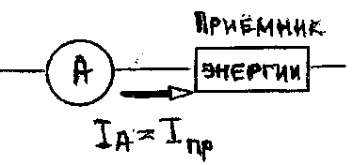
Включение амперметра не должно влиять на измеряемый тока, поэтому сопротивление не должно быть малым по сравнению с сопротивлением приёмника. Для измерения токов превышающих верхний предел измерения амперметра применяют измерительные преобразователи: при постоянном токе – шунты, при переменном – трансформаторы.

2. Измерение напряжения
Для измерения напряжения постоянного тока используются электромеханические вольтметры и мультиметры, электронные аналоговые и цифровые вольметры, электронные осциллографы.
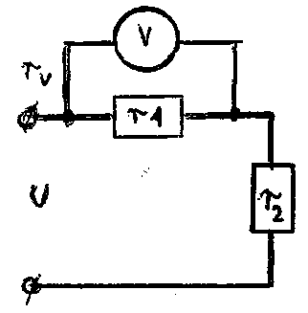
Вольтметр измеряет подведённое к его зажимам напряжение, поэтому для измерения напряжения на каком-либо приёмнике энергии зажимы вольтметра соединяют с зажимами приёмника. Включение вольтметра производится параллельно к приёмнику.
3. Измерение мощности
Измерив напряжение и силу тока в цепи постоянного тока, мощность её определяем по формуле P=U*I. Для измерения мощности в цепях постоянного и однофазного переменного тока применяют приборы, называемые ваттметрами, для которых используют электродинамические и ферродинамические измерительные механизмы.
Электродинамические ваттметры выпускают в виде переносных приборов высоких классов точности (0,1 - 0,5) и используют для точных измерений мощности постоянного и переменного тока на промышленной и повышенной частоте (до 5000 Гц). Ферродинамические ваттметры чаще всего встречаются в виде щитовых приборов относительно низкого класса точности (1,5 - 2,5).

4. Измерение сопротивления
Выбор метода измерений зависит от ожидаемого значения измеряемого сопротивления и требуемой точности. Основными методами измерения сопротивлений постоянному току являются косвенный, метод непосредственной оценки и мостовой. В основных схемах косвенного метода применяют измерители напряжения и тока. Непосредственное измерение сопротивлений постоянному току выполняется омметрами. Если значения сопротивлений более 1 Ом, применяют омметры с последовательной схемой измерения, а для измерения малых сопротивлений - с параллельной схемой.
Мостовой метод измерения представляет собой трёхплечий мост (3 магазина сопротивлений r₁, r₂ и r, которые вместе с четвёртым плечом - измеряемым r_{х} образуют замкнутый контур АГБВ. К точкам В и Г присоединяется источник питания, а к точкам А и Б – гальванометр.
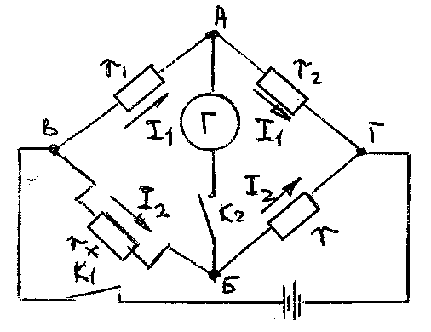
Гальванометр - высокочувствительный прибор для измерения силы малых постоянных электрических токов.
Регулировкой сопротивлений r₁, r₂ и r добиваются нулевого отклонения стрелки, т.е уравновешивания потенциала между точками А и Б, и r_{х} будет измерять искомое сопротивление.

5. Измерение неэлектических величин
К неэлектрическим величинам относятся: температура, давление, перемещение и др.
Данные величины измеряют электрическими методами.
В большинстве случаев такие измерения сводятся к тому, что неэлектрическая величина преобразуется в зависимую от неё электрическую величину (например, сопротивление, ток, напряжение, индуктивность, емкость и пр.), измеряя которую, получают возможность определить искомую неэлектрическую величину.
Устройство, осуществляющее преобразование неэлектрической величины в электрическую, называется датчиком.
Датчики делятся на две основные группы: параметрические и генераторные.
В параметрических датчиках неэлектрическая величина вызывает изменение какого-либо электрического или магнитного параметра: сопротивления, силы тока, индуктивности, ёмкости, магнитной проницаемости и пр. В зависимости от принципа действия эти датчики подразделяются на датчики сопротивления, индуктивные, емкостные и др.
В генераторных датчиках неэлектрическая величина вызывает появление э. д. с. К этим датчикам относятся индукционные, термоэлектрические, пьезоэлектрические и пр. Данные датчики вырабатывают электрический ток (напряжение).
Устройства для измерения различных неэлектрических величин электрическими методами состоят из датчиков, электроизмерительного прибора (гальванометра, милливольтметра, миллиамперметра, логометра и т. д.) и промежуточного звена, которое может включать в себя электрический мост, усилитель, выпрямитель, стабилизатор и др.

